Гуманитарный проект
управление по образованию, спорту и туризму Дзержинского райисполкома Минской области ищет спонсоров
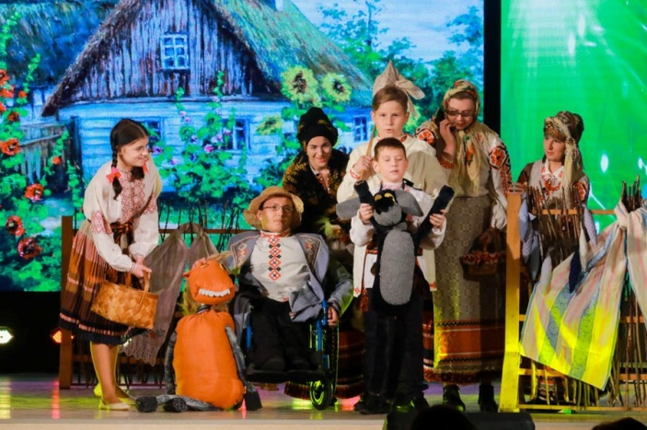
1.Наименование проекта: «Долой равнодушие» (создание условий для работы инклюзивного театра «Со-Единение»)
2. Срок реализации проекта: 1 год с начала реализации проекта
3. Организация – заявитель, предлагающая проект: управление по образованию, спорту и туризму Дзержинского райисполкома.
4. Цель проекта: создание условий для работы инклюзивного театра «Со-Единение» (театра без границ), снятие барьеров между детьми здоровыми и детьми с ограниченными способностями, формирование артистических способностей, эстетического воспитания у детей на базе государственного учреждения образования «Средняя школа №2 г. Дзержинска» Минской области.
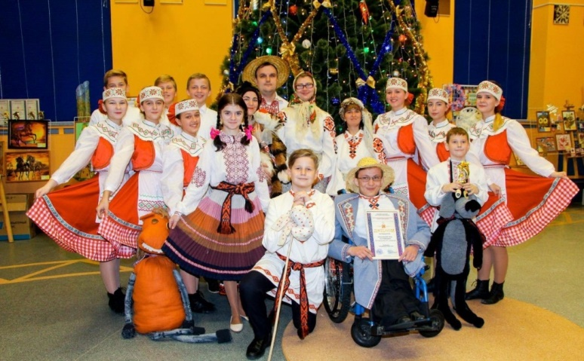
5. Задачи, планируемые к выполнению в рамках реализации проекта:
адаптация детей с ограниченными способностями в современном обществе;
снятие барьера между детьми здоровыми и детьми с ограниченными способностями;
обеспечение участия детей с ограниченными способностями в культурно-массовых мероприятиях, предоставление им возможности для творческой самореализации.
6. Целевая группа: дети от 6 до 18 лет.
7. Краткое описание мероприятий в рамках проекта:
приобретение музыкального оборудования (акустическая система, микшерный пульт, усилитель звука, радиомикрофоны);
приобретение светового оборудования ;
приобретение электронных средств (компьютеры, ноутбуки, телевизор, цветной принтер);
приобретение пособий, методической литературы для работы с детьми с ограниченными способностями;
приобретение материалов для создания костюмов и декораций;
приобретение наклонной подъемной платформы для инвалидов по прямым лестницам, для создания без барьерной среды;
приобретение стационарных кресел для зрительного зала (100 штук)
переоборудование служебного помещения учреждения образования под гримёрную.
8. Общий объем финансирования (в долларах США): 37 000
Источник финансирования: Объем финансирования (в долларах США)
Средства донора - 34300
Софинансирование - 2700
9. Место реализации проекта: 222712, Минская область, г. Дзержинск,
ул. 2-ая Ленинская, д.2
10. Контактное лицо: Директор учреждения образования – Каспорская Ирина Васильевна 8 (01716) 7-67-57 email: dsch2@schoolnet.by
Будем рады сотрудничеству!

THE HUMANITARIAN PROJECT
the Department of Education, Sports and Tourism of Dzerzhinsk District Executive Committee State Educational Institution Minsk region
is looking for sponsors
1. Name of the project: “No Indifference” (creation of conditions for the work of the inclusive theater “Co-Unity”)
2. Project implementation period: within a year from the start of the realization of the project.
3. The organization, which offers the project: Department of Education, Sport and Tourism Dzerzhinsk District Executive Committee State Educational Institution.
4. Aim of the Project: Creating conditions for the work of the inclusive theater “Co-Unity” (a theater without borders), removing barriers between healthy children and children with disabilities, creating artistic abilities, aesthetic education for children on the basis of the State Educational Institution “Dzerzhinsk Secondary School №2” Minsk region.
5. Tasks to be realized while the project implementation: adaptation of children with disabilities in modern society; removing the barrier between healthy children and children with disabilities, ensuring the participation of children with disabilities in cultural events, providing them with opportunities for creative self-realization.
6. Task group: children at the age of 6 - 18.
7. Brief description of the project activities:
purchase of musical equipment (speaker system, mixer, sound amplifier, radio microphones);
purchase of lighting equipment;
purchase of electronic means (computers, laptops, TV, color printer);
purchase of methodological literature for working with children with disabilities;
purchase of materials for creating costumes and decorations;
purchase of an inclined lifting platform for the disabled on straight stairs to create a barrier-free environment;
purchase of chairs for the auditorium (100 items);
rebuild of the office rooms of the Educational Iinstitution into the dressing room.
8. The Overall Financing of the Project: US $ 37,000
The Source of Funding:
Donor funding: US $ 34,300
Co-funding: US $ 2,700.
9.Location of the project:
222712, Minsk region,
Dzerzhinsk,
2nd Leninskaya Street, 2
10. Contact person: Kasporskaya Irina Vasilievna, Director of State Educational Institution “Dzerzhinsk Secondary School №2” Minsk region
8 (01716) 7-67-57
email: dsch2@schoolnet.b
We look forward to collaborating!

